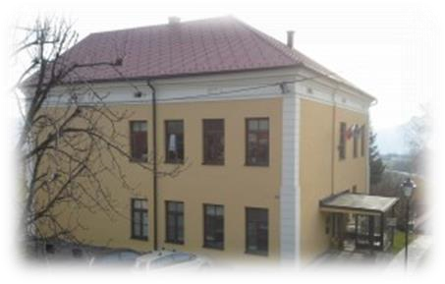
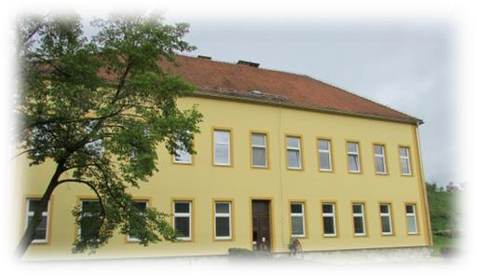
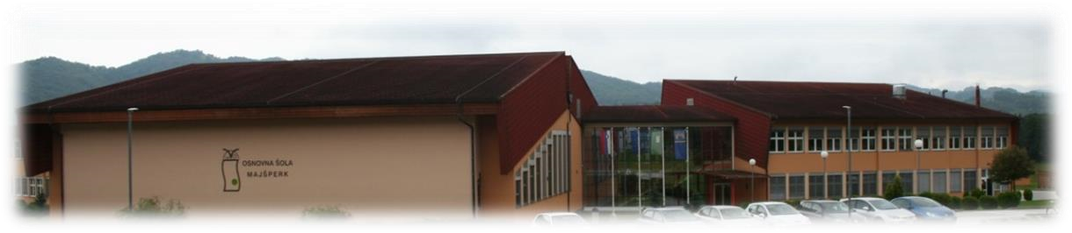
PŠ STOPERCE

OSNOVNA ŠOLA MAJŠPERK

Majšperk 32B, 2322 Majšperk

ter podružnični šoli

PTUJSKA GORA

in

STOPERCE

HIŠNI RED

V ČASU PONOVNEGA VRAČANJA

UČENCEV V ŠOLO

Majšperk,
maj 2020

HIŠNI RED

Vrata vseh vzgojno izobraževalnih ustanov so zaprta že skoraj dva meseca, pouk ter druge dejavnosti potekajo izključno na daljavo. Nedvomno je bil to pomemben ukrep za varnost vseh nas, obenem pa je ukrep pomembno vplival na otroke, saj se je prekinilo druženje z vrstniki, nekatere vsakodnevne aktivnosti pa v obdobju preventivnih ukrepov potekajo povsem drugače. In zelo drugače je potekalo predvsem šolanje.

Šola ni le izobraževalna ustanova, je poligon učenja socialnih veščin, nudi socializacijo, medvrstniško učenje in pripadnost vrstniški skupini. Prav zato bo ponoven vstop v šolo in vsa pravila, ki so potrebna zaradi varnosti vseh nas, še poseben izziv. Ker pa smo ves ta čas izobraževanja na daljavo skupaj zmogli, bomo zmogli tudi sedaj. Čeprav so videti nekatera postavljena pravila manj življenjska, mogoče so nam celo tuja, saj smo vajeni socialne bližine in ne distance, so pomembna in se jih moramo držati. Uspešni bomo le, če se jih bomo držali vsi, tako učenci kot tudi starši in zaposleni.
Enako pomembno pa je tudi, da odrasli razumemo, da je lahko čas izolacije pustil raznovrstne posledice pri učencih. Zelo pomembno je, da se držimo pravil, vendar ni nič manj pomembno tudi to, da če opazimo spremenjeno vedenje pri otroku, izražanje različnih stisk, strahov in podobnih čustev oziroma občutkov, o teh opažanjih spregovorimo, poiščemo rešitev in postanemo dober model učenkam in učencem, otrokom in mladostnikom.

SPLOŠNI DEL
Nov hišni red Osnovne šole Majšperk velja od 18. 5. 2020 do preklica. Hišni red velja za PŠ Ptujska Gora. V Hišnem redu so zapisane le specifike, ki jih predlagajo NIJZ in MIZŠ z namenom varnega učnega okolja in preprečevanja z okužbo COVID-19. Dokument je obvezujoč za vse deležnike šole.

Osnovna šola Majšperk določa s hišnim redom pravila, pomembna za nemoteno življenje in delo v šoli v času COVID-19. Veljajo za celoten šolski prostor. Podružnice imajo hišni red, ki vključuje njihove posebnosti.

Vzgojno izobraževalni proces se za učence od 1. do vključno tretjega razreda prične 18. 5. 2020 in traja do 24. 6. 2020.

S 25. 5. 2020 bi se naj začele izvajati dejavnosti (dopolnilni, individualna in skupinska pomoč) za učence od 4. razreda, ki imajo učne težave ter potrebujejo drugačne oblike in metode dela.

Vsi ostali učenci šolsko leto 2019/20 zaključijo s šolanjem na daljavo.

Nova pravila hišnega reda veljajo za vse prostore šole in pripadajoče območje izven stavb. To je območje, ki je namenjeno uporabi učencem za pouk, odmore in za druge organizirane oblike vzgojno-izobraževalnega dela. Sem spadajo:
- šolska dvorišča (zelenica ob šoli in parkirišče),
- ograjene površine otroških igrišč - zelenica,
- površine ob zgradbah, ki jih šola uporablja za vzgojno-izobraževalno delo in za varen prihod v šolo.

Poslovni čas šole

Šola in organizacijske enote šole poslujejo pet dni v tednu, in sicer v ponedeljek, torek, sredo, četrtek in petek.
Jutranje dežurstvo 7.10 – 8.15
Redni pouk 8.20 – 13.00
Podaljšano bivanje 11.55 –15.10

Poslovni čas se lahko spremeni (skrajša) glede na potrebe učencev. V šolske prostore lahko vstopajo le učenci in zaposleni. Ostali uporabniki lahko vstopajo v šolo le po predhodni najavi in primerno zaščiteni - obrazna maska.

Uradne ure (na matični šoli)
Tajništvo | 7.00–12.00
Računovodstvo | 7.00–12.00
Svetovalna služba | 7.00–14.00 ali po dogovoru

- vstop v tajništvo in računovodstvo šole je možen le posamično in z obraznimi maskami, v tajništvu so lahko naenkrat največ 2 osebi, v računovodstvu 1 oseba, pisarni pomočnic 1 oseba, v pisarni ravnateljice 2 osebi, obvezno je nošenje obraznih mask in redno prezračevanje, upošteva se razdalja 1,5 do 2 metra,
- v pisarni svetovalne službe sta lahko naenkrat največ 2 osebi, obvezno je nošenje obraznih mask in redno prezračevanje, upošteva se razdalja 1,5 do 2 metra,

- v zbornici je lahko naenkrat največ toliko oseb, da se upošteva razdalja 1,5 do 2 metra; obvezno je nošenje obraznih mask in redno prezračevanje, ,
- v sanitarijah sta lahko naenkrat največ 2 osebi, upošteva se varnostna razdalja 1,5 do 2 metra, v sanitarijah mora biti ves čas odprto okno,
- pred garderobami se učenci ne smejo zadrževati in upoštevajo črte,
- na hodnikih šole je nujno spoštovanje varnostne razdalje (1,5 - 2 metra),
- učitelji in tehnično-administrativno osebje skrbijo za razkuževanje tipkovnic, uporabo računalniške učilnice se odsvetuje.

1. PRIHOD V ŠOLO

- Izvaja se obvezni in razširjen program (OPB). Interesne dejavnosti se izvajajo le znotraj ene stalne skupine.
- Pred prihodom v šolo morajo starši izpolniti PRIJAVO, na katero vpišejo prihod in odhod otroka, in podpisati PISNO IZJAVO, s katero potrjujejo, da je otrok zdrav.
Brez podpisane izjave otrok ne more obiskovati pouka.

Vključitev v šolo je obvezna za vse učence, razen za tiste, ki imajo zdravstvene težave in jim to odsvetuje zdravnik. Če je v družini družinski član, ki spada v rizično skupino, se morajo starši posvetovati z zdravnikom.
- Šola prilagodi pouk le učencem, ki iz zdravstvenih razlogov ne morejo obiskovati šole (prilagodijo se metode in oblike dela).
- Učenci prihajajo v šolo skozi glavni vhod.

Pomembno:
- Učenci vstopajo v šolski objekt posamično, pri tem naj ohranjajo medosebno razdaljo 1,5 do 2 metra.
- V predprostoru šole so lahko naenkrat 3 učenci – na označenih mestih.
- Učenci si ob vstopu v predprostor razkužijo roke; se sezujejo in odnesejo obuvala in oblačila v garderobe. Nato gredo naravnost v svojo učilnico, kjer si umijejo roke in se usedejo na za njih določeno mesto. Učenci, ki so pri jutranjem dežurstvu gredo v telovadnico, kjer imajo označeno mesto – blazina z označenim imenom.
- Na šolskih hodnikih so s talnimi označbami zarisani »koridorji«, ki usmerjajo gibanje in talne označbe, ki skrbijo za ustrezno razdaljo.
- Pri vhodu in na hodnikih je zaposleni, ki skrbi, da se ukrepi izvajajo.

2. POUK

UČILNICA
- Pouk obiskujejo le zdravi učenci.
- Učenci so razdeljeni v manjše skupine (kombinirani oddelek je razdeljen).
- Za vzdrževanje ustrezne higiene rok se uporabljajo samo učilnice z umivalnikom, ki bodo opremljene z milom in brisačkami za enkratno uporabo ter s košem za odpadke.
- Vsaka skupina je v svojem razredu ves čas pouka.
- Zadrževanje na hodniku ni dovoljeno.
- Vsak učenec ima v učilnici svoje mesto - sedežni red je stalen.
- Vsak učenec sedi za svojo mizo, ki je prav tako označena z imenom in je stalna.
- Šolskih torb učenci ne nosijo domov, ampak jih puščajo v šoli. Prav tako pustijo v šoli vse šolske potrebščine.
- Učenci si ne posojajo šolskih potrebščin.
- Računalnik v učilnici uporabljajo zgolj učitelji.
- Učenci vse šolsko delo naredijo v šoli.
- Učenci pijejo le iz svoje stekleničke.
- Učenci ne smejo prinašati v šolo različnih igrač.
- Pouk se bo v največji možni meri izvajal na prostem. Učitelj bo na prostem izbral prostor, kjer ni drugih učencev. Zunanja igrala še vedno niso v uporabi, zato jih učenci ne bodo uporabljali za igro.
- Učitelj bo učilnico vsako uro temeljito prezračil in večkrat razkužil površine, ki se jih pogosteje dotikamo (npr. kljuke).

RAČUNALNIŠKA UČILNICA
Računalniška učilnica se za učence ne uporablja.

TELOVADNICA
Posebnega pomena je skrb za gibalne aktivnosti. Gibalne aktivnosti naj se izvajajo v čim večji meri na prostem. Učencem ponudimo aktivnosti BREZ STIKA (ne priporočamo iger z žogo, lovljenja ipd).

ZBORNICA, KABINETI ZA UČITELJE
Pri določanju, koliko oseb je lahko največ v prostoru, uporabljamo za zbornico in kabinete enak ključ kot pri učilnicah (zagotovljena naj bo medosebna razdalja vsaj 1,5 do 2 metra).

SANITARIJE
- Okna sanitarij bodo odprta.
- Pred sanitarijami v (predprostoru sanitarij) so prav tako talne označbe za zagotavljanje primerne medosebne razdalje.
- Po uporabi sanitarij je še posebej pomembna higiena rok!

3. PETMINUTNI ODMORI
Med petminutnimi odmori se bodo učenci zadrževali v razredu.

4. GLAVNI ODMOR IN MALICA
- Med šolskimi odmori, vključno s šolsko malico, učenci ne zapuščajo učilnic.
- Malico učenci zaužijejo v učilnici.
- Malico v učilnico prinese učitelj ali kuhinjsko osebje.
- Pred hranjenjem učitelj razkuži klop (mizo), učenec si umije roke in zaščiti mizo z brisačko za enkratno uporabo.
- Hrano razdeli učitelj, od klopi do klopi, pri tem uporablja zaščitne rokavice.
- Po hranjenju učitelj ponovno razkuži mize, učenec pa si umije roke.
Malica je v čim večji meri porcijska.
- Po končani malici posodo in ostanke hrane iz učilnice odnese odrasla oseba.
- Še posebno pozornost namenimo kulturi hranjenja.

5. KOSILO
Kosilo se izvaja v jedilnici PO RAZPOREDU SKUPIN.
- Učenci si pred kosilom umijejo roke. Upoštevajo talne označbe glede razdalje med učenci.
- Stoli v jedilnici so postavljeni na ustrezni razdalji, UČENCI UPORABLJAJO LE NJIM DOLOČENE STOLE, jih ne premikajo ali prestavljajo.
- Prav tako upoštevajo talne označbe pri pultu, kjer vračajo pladnje.
- Čistilka bo jedilnico za vsako skupino razkužila.

6. PODALJŠANO BIVANJE IN JUTRANJE DEŽURSTVO
Učenci vstopajo pri zadnjem vhodu. Pred tem se preobujejo v garderobi, ki je zanje določena. In zasedejo njim določeno blazino v telovadnici.
- Vstopajo posamezno.
- Po zaključenem jutranjem dežurstvu učitelj poskrbi, da gredo učenci v ustrezno učilnico.
- V podaljšanem bivanju veljajo enaka pravila kot pri rednem pouku, torej priporočena razdalja, umivanje rok, stalne skupine.
- Podaljšano bivanje se bo v največji možni meri izvajalo izven šole, vendar le v okviru skupine in na prostoru, ki je ločen od drugih skupin.

7. ODHOD IZ ŠOLE
- Učenci odhajajo iz šole skozi vrata, kjer so vstopili v šolo.
- Starši otroke počakajo pred šolo in pri tem upoštevajo varno razdaljo.
- Starši ne hodijo v šolske prostore.
- Za varen odhod iz šole poskrbi učitelj podaljšanega bivanja. Starš, ki pride po otroka, pozvoni pri vratih in počaka na otroka.

8. ZAŠČITNA OPREMA
Učitelji in ostali strokovni delavci nosijo zaščitne maske ves čas pouka.
Učenci prve triade ne nosijo zaščitnih mask.
Zaščitne maske so obvezne za učence vozače.

9. INFORMIRANJE STARŠEV
- Starše šola pravočasno informira o novem Hišnem redu.
Starši so pravočasno informirani o učilnici, v kateri bo imel njihov otrok pouk/podaljšano bivanje. Prav tako so starši obveščeni, da je v učilnici stalni sedežni red.
- Stiki med starši, učitelji, svetovalno službo in vodstvom šole se v čim večji meri izvajajo preko telefona, videokonference ali preko e-pošte.
- V primeru bolezni otroka ali družinskega člana so starši o tem dolžni obvestiti šolo.

DNEVNA NAVODILA

- Umivanje ali razkuževanje rok je obvezno po vsakem prijemanju kljuk (npr. vstopanje v učilnico ali izstopanje iz nje, pri odhodu na stranišče ali ob prihodu s stranišča), ograje stopnišča ali po dotikanju drugih površin.
- Upoštevajmo zadostno medosebno razdaljo, vsaj 1,5 do 2 metra.
- Odsvetujemo zbiranje v skupinah, razen v okviru učne skupine. To velja za celotno območje šole.
- Zaprte prostore večkrat dnevno temeljito prezračimo, priporočamo po vsaki uri (na stežaj odprta okna).
- V šolski objekt vstopajo samo učenci in zaposleni, ostali le po potrebi in po predhodni najavi. Upoštevajo naj vse potrebne ukrepe.
- Organiziranje vsakršnih dogodkov oziroma udeležba na njih (npr. koncerti, proslave, razstave, literarni večeri) je odsvetovana.

